1. Dibawah ini merupakan deklarasi metode overloading. Temukan pendeklarasian metode overloading yang salah!

[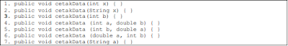](https://www.blogger.com/u/1/blog/post/edit/4310209025248791298/676907086518571145)

Jawaban :

public void cetakData(int x) { }

public void cetakData(String x) { }

public void cetakData(int b) { }

public void cetakData (int a, double b) { }

public void cetakData (int b, double a) { }

//public void cetakData (double a, int b) { } salah

//public void cetakData(String a) { } salah

2. Sebutkan urutan pemanggilan konstruktor berdasarkan program dibawah ini!

[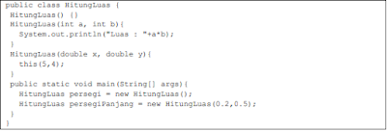](https://www.blogger.com/u/1/blog/post/edit/4310209025248791298/676907086518571145)

Jawaban :

public class HitungLuas{

     HitungLuas() {}

     HitungLuas(double x, double y){this(5,4);}

     HitungLuas(int a, int b){System.out.println("Luas : "+a*b);}

     public static void main(String[] args)

     {

          HitungLuas persegi = new HitungLuas();

          HitungLuas persegiPanjang = new HitungLuas(0.2,0.5);

     }

}

3. Buatlah sebuah program untuk menghitung volume bangun ruang. Bangun ruang yang akan dihitung adalah kubus, balok, dan tabung!

Berikut ketentuan untuk program yang harus dibuat :

1. Buatlah tiga buah method overloading.

- volume(int s)

- volume(int p, int l, int t)

- volume(double pi, int r, int t).

 2. Metode volume(int s) digunakan untuk menghitung volume kubus dengan rumus volume=s*s*s.

3. Metode volume(int p, int l, int t) digunakan untuk menghitung volume balok dengan rumus volume=p*l*t.

 4. Metode volume(double pi, int r, int t) digunakan untuk menghitung volume tabung dengan rumus volume=pi*r*r*t.

[](https://www.blogger.com/u/1/blog/post/edit/4310209025248791298/676907086518571145)

Jawaban :

public class Ilman10519069_Soal3{

     public String volume(int s){return "Volume Kubus dengan s=5 :"+s*s*s;}

     public String volume(int p, int l, int t){return "Volume Balok dengan p=2, l=3, t=4 :"+p*l*t;}

     public String volume(double pi, int r, int t){return "Volume Tabung dengan pi=3.14, r=10, t=2 :"+pi*r*r*t;}

     public static void main(String[] args){

          Ilman10519069_Soal3 rb = new Ilman10519069_Soal3();

          System.out.println(rb.volume(5));

          System.out.println(rb.volume(2,3,4));

          System.out.println(rb.volume(3.14,10,2));

     }

}